## Contexte

On travaille dans le cadre d’une bibliothèque. Cette bibliothèque intercommunale est accessible aux usagers qui habitent ou qui travaillent dans la commune.

On gère les prêts (emprunt et retour) de livres dans une base de données.

Il n’y a pas de service informatique. C’est Mr Dumas le responsable de la bibliothèque qui assure l’exploitation de cette base de données. Cette année, il vous embauche pour faire évoluer sa base de données.

Il met à votre disposition les documents suivants :

* le script de création de la base : MLR_BIBLI_TABLE.SQL. On l’appelle aussi schéma **physique des données** puisque c’est celui qui est réellement implanté sur une machine.
* la description du **schéma logique relationnel** sous forme texte
* la description du **schéma logique relationnel** sous forme graphique.
* Un exemple de livre : *La vérité sur l’affaire Harry Québert* présenté en livre de poche ou broché.

## Compréhension de la base

La table LIVRE est définie par les champs ISBN, le titre du livre, le nombre d’exemplaires et le code de l’auteur. Le code ISBN est l’identifiant.

A partir des documents, apporter une réponse argumentée aux questions suivantes :

* Que contient exactement la table LIVRE ? Pour répondre, vous pouvez vous aider de l’exemple *La vérité sur l’affaire Harry Québert* présenté en livre de poche ou broché.
* Dans la table LIVRE, est-ce le nombre d’exemplaires achetés par la bibliothèque ou le nombre d’exemplaires disponibles à ce jour ?
* Quelles sont les données disponibles pour chaque usager ?
* Pourquoi un usager a-t-il 2 communes et 2 adresses ?
* Un usager peut-il emprunter plusieurs livres ?

Monsieur Dumas retrouve un ancien document intitulé **Schéma conceptuel des données**. Quels renseignements supplémentaires ce document apporte-t-il ?

## Modification de la base

Monsieur Dumas vous demande d’ajouter les informations suivantes dans sa base de données

* Adresse où travaille un usager
* Téléphone personnel
* Téléphone professionnel
* Date d’emprunt d’un livre
* Date de retour d’un livre
* date de sortie du livre
* Editeur du livre avec son nom et son adresse

Sur quel document support réalisez-vous les modifications ?

## Synthèse

On peut considérer 3 profils d’utilisateurs amenés à travailler avec ces documents :

* L’analyste
* Le programmeur
* L’utilisateur final de l’application.

Remplir les colonnes ➊➋➌➍ du tableau suivant :

| **Schéma ➊** | **Contenu / Usage**  **Avantages / Inconvénients➋** | **Rédacteur (émetteur) ➌** | **Destinataire ➍** |
| --- | --- | --- | --- |
| Conceptuel |  |  |  |
| Logique Relationnel graphique |  |  |  |
| Logique  Relationnel texte |  |  |  |
| Physique |  |  |  |

## Schéma logique relationnel sous forme texte

Les clés primaires sont soulignées.

* T_AUTEUR (AUT_NO_ID, AUT_NOM, AUT_PRENOM, AUT_DTE_NAISS)
* T_LIVRE (LIV_ISBN_ID, AUT_NO_ID, LIV_TITRE, LIV_NB_EX)
* T_COMMUNE (COM_INSEE_ID, COM_CP, COM_NOM)
* T_USAGER (USG_NO_ID, COM_INSEE_ID, COM_INSEE_ID1, USG_NOM, USG_PRENOM,  
   HBT_ADR1, HBT_ADR2)
* T_RETOUR (LIV_ISBN_ID, USG_NO_ID)
* T_EMPRUNTER (LIV_ISBN_ID, USG_NO_ID)

## Schéma logique relationnel sous forme graphique.

Les clés primaires apparaissent en gras.

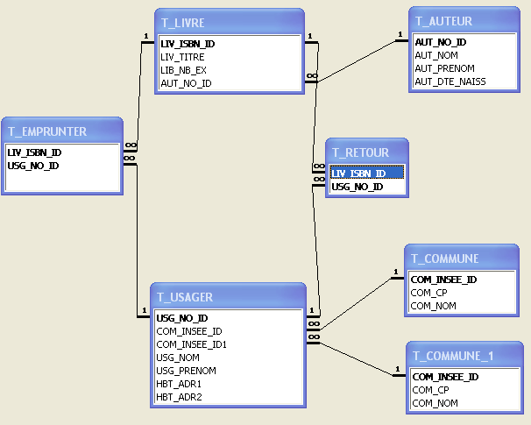

NB : la relation T_commune est répétée   
car elle est utilisée 2 fois

## Un exemple

## 

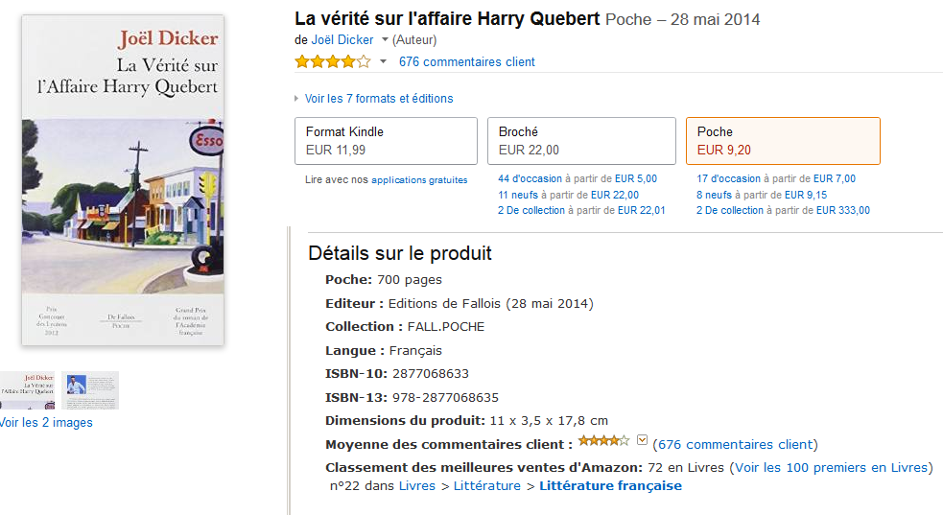

## Schéma physique Script de création de la base : MLR_BIBLI_TABLE.SQL

# -----------------------------------------------------------------

# TABLE : T_AUTEUR

# -----------------------------------------------------------------

CREATE TABLE IF NOT EXISTS T_AUTEUR

(

AUT_NO_ID INTEGER NOT NULL ,

AUT_NOM VARCHAR(128) NOT NULL ,

AUT_PRENOM VARCHAR(128) NOT NULL ,

AUT_DTE_NAISS DATE NULL

, PRIMARY KEY (AUT_NO_ID)

)

ENGINE=InnoDB comment = "";

# -----------------------------------------------------------------

# TABLE : T_LIVRE

# -----------------------------------------------------------------

CREATE TABLE IF NOT EXISTS T_LIVRE

(

LIV_ISBN_ID CHAR(32) NOT NULL ,

AUT_NO_ID INTEGER NOT NULL ,

LIV_TITRE VARCHAR(128) NOT NULL ,

LIV_NB_EX INTEGER NOT NULL

, PRIMARY KEY (LIV_ISBN_ID)

)

ENGINE=InnoDB comment = "";

# -----------------------------------------------------------------

# TABLE : T_COMMUNE

# -----------------------------------------------------------------

CREATE TABLE IF NOT EXISTS T_COMMUNE

(

COM_INSEE_ID CHAR(5) NOT NULL ,

COM_CP CHAR(5) NOT NULL ,

COM_NOM VARCHAR(128) NOT NULL

, PRIMARY KEY (COM_INSEE_ID)

)

ENGINE=InnoDB comment = "";

# -----------------------------------------------------------------

# TABLE : T_USAGER

# -----------------------------------------------------------------

CREATE TABLE IF NOT EXISTS T_USAGER

(

USG_NO_ID INTEGER NOT NULL ,

COM_INSEE_ID CHAR(5) NULL ,

COM_INSEE_ID1 CHAR(5) NULL ,

USG_NOM VARCHAR(128) NOT NULL ,

USG_PRENOM CHAR(32) NULL ,

HBT_ADR1 CHAR(32) NOT NULL ,

HBT_ADR2 CHAR(32) NULL

, PRIMARY KEY (USG_NO_ID)

)

ENGINE=InnoDB comment = "";

# -----------------------------------------------------------------

# TABLE : T_RETOUR

# -----------------------------------------------------------------

CREATE TABLE IF NOT EXISTS T_RETOUR

(

LIV_ISBN_ID CHAR(32) NOT NULL ,

USG_NO_ID INTEGER NOT NULL

, PRIMARY KEY (LIV_ISBN_ID,USG_NO_ID)

)

ENGINE=InnoDB comment = "";

# -----------------------------------------------------------------

# TABLE : T_EMPRUNTER

# -----------------------------------------------------------------

CREATE TABLE IF NOT EXISTS T_EMPRUNTER

(

LIV_ISBN_ID CHAR(32) NOT NULL ,

USG_NO_ID INTEGER NOT NULL

, PRIMARY KEY (LIV_ISBN_ID,USG_NO_ID)

)

ENGINE=InnoDB comment = "";

## Schéma conceptuel des données

